Didaktická hra - PEXESO

Mgr. Matúš Magera

- Charakteristika didaktickej hry – pexeso

Vo vyučovaní sú najčastejšie využívané, tzv. didaktické hry a súťaže, ktoré sú založené na riešení problémových úloh a situácií. Vhodné sú predovšetkým pre účely motivácie, opakovania a precvičovanie učiva. Nemali by však byť nahradzovať výklad učiteľa (Kotrba, 2007).

Každá didaktická hra by mala mať tieto komponenty (Maňák, 1997, in Kotrba, 2007):
- didaktický cieľ (predpokladaný efekt, čo chceme dosiahnuť pomocou hry),
- pravidlá (na základe čoho sa bude hrať, podmienky hry),
- obsah (motivačný rámec, príťažlivá činnosť).

Všeobecne delenie hier je však založené na miere interakcie medzi hráčmi, a dá sa rozdeliť:
- neinterakčné hry – každý hráč hrá sám za seba, výsledok nie je závislý na spolupráci, vzájomnom ovplyvňovaní jednotlivých hráčov (pexeso).
- interakčné hry – hráči na sebe vzájomne pôsobia (vedome i nevedome, zamerane i nezamerane), komunikujú, vzájomne sa dorozumievajú a svojím jednaním a postupom sa ovplyvňujú (Kotrba, 2007).

Podľa Kotrbu (2007) je prínosom pexesa, ktoré je zamerané na odbornosť preberaného učiva látky nesporné. Študent si tak zábavnou formou založenou na priradzovaní rôznych pojmov a faktov k sebe zapamätajú omnoho viac ako pri klasickom výklade učiteľa. Behom hernej realizácie môže učiteľ študentov obchádzať a upozorňovať ich na chybné utvorené dvojice. Dôležité je však záverečné zhrnutie učiteľa, ktoré musí zopakovať správne riešenie, prípadne ho objasniť a dovysvetliť.
Najdôležitejšími časťami didaktickej hry sú:
  - prostredie hry,
  - ciele hry,
  - samotná hravá činnosť, riadená pravidlami hry,
  - záverečné vyhodnotenie hry (Vankúš, 2006).

Prostredím hry rozumieme jednak materiálne prostredie: potrebné pomôcky a vybavenie. Ďalšou zložkou tohto prostredia je samotná hra, jej pravidlá, zadania úloh, priebeh a forma aktivít žiakov a učiteľa. Najdôležitejšou časťou prostredia hry sú samozrejme zúčastnení žiaci a učitelia. Žiaci do hry prinášajú svoje očakávania, skúsenosti, záujmy, postoje k matematike a tiež svoje vedomosti a zručnosti. Učiteľ má spravidla kontrolnú a organizačnú funkciu. Jeho úlohou je zabezpečiť hladký a úspešný priebeh hry. Usporiadanie prostredia hry má byť faktorom, ktorý motivuje žiakov a vedie ich k aktívnej účasti na hre a k snahe o realizáciu cieľov hry.
Ciele didaktickej hry sú determinované edukačným cieľom, ktorý chceme pomocou hry realizovať. Na základe tohto cieľa vyberáme vhodný typ a formu didaktickej hry. Použitie hry ako vyučovacej metódy má význam len ak umožňuje dosiahnutie stanovených edukačných cieľov.
Samotná hravá činnosť je realizáciou didaktickej hry v rámci činností žiakov a učiteľa. Je nevyhnutné, aby táto činnosť bola pre žiakov zaujímavá a motivovala ich k aktivite. Musí byť primeraná veku a schopnostiam žiakov, rešpektovať ich potreby. Zároveň ale musí viesť k dosiahnutiu edukačných cieľov. Práca smerujúca k realizácii zámerov hry je zaistená pravidlami.
Pravidlá hry určujú charakter a spôsob činností žiakov, organizujú ich aktivitu. V pravidlách sú obyčajne skryté hravé prvky ako súťaživosť, snaha dosiahnuť lepší výsledok.
Záverečné vyhodnotenie hry overuje dosiahnutie vzdelávacieho cieľa, má za úlohu odmeniť žiakov a motivovať ich k ďalšej činnosti (Vankúš, 2006).

Ešte pred zaradením didaktickej hry do vyučovacieho procesu je nevyhnutné analyzovať viaceré faktory. Potrebné je stanoviť si edukačný cieľ, ktorý by sme chceli dosiahnuť. Na základe edukačného cieľa vyberieme didaktickú hru, vhodnú na jeho realizáciu. Pri výbere hry musíme zohľadniť jej primeranosť pre konkrétnych žiakov podľa veku, vyspelosti a záujmov. Premyslíme tiež možné varianty danej hry za účelom diferencovania jej obtiažnosti.
Výber hry je ovplyvnený aj jej organizačnou a realizačnou náročnosťou. Táto náročnosť je daná jednak nárokmi na učiteľa, ako organizátora a kontrolóra priebehu hry, jednak náročnosťou úkonov, očakávaných počas hry od žiakov. K realizácii hry patrí aj jej materiálne zabezpečenie.
Pri každej didaktickej hre treba zvážiť aj jej ďalšie charakteristické črty. Konkrétne hľadáme odpovede na otázky:
• Koľko žiakov aktivizuje didaktická hra a na akej úrovni poznávacieho procesu?
• Ktoré vedomosti, schopnosti, zručnosti a osobnostné črty rozvíja?
• Aký je očakávaný vplyv danej didaktickej hry na efektívnosť vyučovacieho procesu?
• Ako vplýva na postoje žiakov k učebnému procesu a predmetu?
• Aké sú motivačné vplyvy danej hry na žiakov?

Na základe uvedeného dokážeme vytvoriť model „ideálnej didaktickej hry“: Je to hra vhodná na realizáciu stanoveného edukačného cieľa, primeraná a zaujímavá pre žiakov. V otázkach organizačnej a realizačnej náročnosti sa jedná o jednoduchšiu no napriek tomu svojim priebehom a náplňou pútavú hru. Táto hra aktivizuje súčasne celú triedu, pričom preferuje tvorivú činnosť žiakov. Ideálna hra rozvíja široké spektrum vedomostí, schopností, zručností a osobných vlastností žiakov. Jej integrácia do vyučovania vedie k zvýšeniu jeho efektívnosti oproti vyučovaniu bez zaradenia tejto hry; vplýva pozitívne na postoje žiakov k matematike a motivuje ich k ďalšiemu vzdelávaniu a rozvoju.
Samozrejme reálna didaktická hra nie je nikdy „ideálna“ – pri výbere didaktickej hry sa ale snažíme modelu „ideálnej didaktickej hry“ čo najviac priblížiť (Vankúš, 2006).

Didaktickú hru prezentujeme žiakom obvykle na hodine, na ktorej ju chceme použiť. Zaistíme tak, že si žiaci budú pamätať pravidlá hry. Ak hra nie je jedinou aktivitou hodiny matematiky, obyčajne ju zaradíme na koniec hodiny. Jednak kvôli tomu, aby sme nemuseli hru unáhliť, aby sme stihli ešte iné aktivity. Tiež na základe skutočnosti, že hra, ako pre žiakov uvoľňujúca a pozitívne pôsobiaca činnosť, je vhodným záverom hodín matematiky.
Na úvod prezentácie didaktickej hry povieme žiakom jej názov, ktorý by mal byť výstižný a súčasne pre žiakov pútavý. Nasleduje ústne oboznámenie žiakov s pravidlami hry. Vysvetľovanie pravidiel je treba robiť názorne, najlepšie na konkrétnych príkladoch herných situácií. Ako vhodné sa ukázalo po prezentovaní pravidiel zaradiť ukážkovú hru resp. časť hernej aktivity, na ktorej majú žiaci možnosť overiť si správne pochopenie pravidiel.
Nasleduje samotná realizácia didaktickej hry. Ak to hra vyžaduje, rozdelíme žiakov do družstiev. (Pri hrách dvoch hráčov využijeme prirodzené rozsadenie žiakov v laviciach.) Väčšinou sa jedná o 5–6 členné družstvá žiakov. Ideálnym stavom je, aby družstvá boli rovnocenné počtom žiakov, ako aj matematickými vedomosťami a zručnosťami. Pri dlhodobejšom používaní didaktických hier môžeme vytvoriť ustálené zloženie družstiev podľa tejto požiadavky, zohľadňujúc aj vzťahy medzi žiakmi a ich preferencie ohľadne toho, s kým chcú byť v družstve. Pri menej častom používaní hier postačuje, keď družstvá vytvoríme tak, že pospájame vždy dve lavice, v družstve budú 4 žiaci, ktorý sedia pri týchto laviciach a najviac jeden resp. dvaja žiaci. Pospájaním lavíc získame aj dostatočne veľkú hraciu plochu.
Úlohou učiteľa počas didaktickej hry je spravidla kontrolovať dodržiavanie pravidiel a prípadne organizačne riadiť priebeh hry. Za zámerné porušenie pravidiel je potrebné žiakov sankcionovať – podľa situácie a podmienok napríklad zhoršením hodnotenia v rámci danej hry. Po ukončení hry je potrebné zhodnotiť jej priebeh a prácu jednotlivých hráčov. Pri tomto hodnotení treba zohľadniť nielen výsledky žiakov, ale aj ich snahu. V konečnom dôsledku každý žiak, ktorý aktívne počas hry pracoval, by mal byť odmenený a povzbudený. Tým zvyšujeme motiváciu žiakov podieľať sa na herných aktivitách. Táto motivácia sa môže sekundárne preniesť aj na iné učebné aktivity v rámci hodín matematiky.
V praxi sa nám overilo udeľovanie bodov, pričom úspešnejší hráč získa viac bodov, menej úspešný hráč menší, ale nenulový počet bodov. Body z viacerých hier sa sčítavajú. Za určitý, predtým stanovený počet bodov, získajú žiaci jednotku za aktivitu na hodine matematiky. (Resp. jednotku získa napr. päť žiakov s najvyšším celkových počtom bodov po ukončení tematického celku počas ktorého sme zaradili dané didaktické hry.) Výhodou tohto spôsobu hodnotenia je na jednej strane motivácia žiakov a na druhej strane odstránenie negatívnych vplyvov hodnotenia (Každý hráč získa nenulový počet bodov, nehrozí zlá známka.). Aplikácia takéhoto bodového hodnotenia je výhodná aj pri používaní celkového bodového hodnotenia žiakov na hodinách matematiky, keď body za didaktické hry prirátame ako bonusové body k celkovému počtu bodov, udelených danému žiakovi za iné aktivity (Vankúš, 2006).
Didaktickú hru zaraďujeme do vyučovania len ak sme presvedčení o prínosoch danej hry v porovnaní s vyučovaním bez hry. (Napríklad namiesto rutinného precvičovania resp. opakovania učiva možno tento cieľ realizovať pre žiakov omnoho pútavejšie pomocou vhodnej didaktickej hry.) Nie je potrebné neustále používať nový typ didaktickej hry. Použitie už známej hry má výhody v tom, že žiaci poznajú pravidlá hry a jej organizáciu. Môžu sa tak sústrediť na samotnú hernú činnosť. Výhodou je tiež ušetrený čas, ktorý by sme venovali oboznamovaniu žiakov s novou hrou. Pre spestrenie hodín je ale potrebné občas hry obmieňať.
Príprava vyučujúceho môže byť pred prvým použitím hry dosť náročná. Útechou je skutočnosť, že pri opakovanom použití danej didaktickej hry s rovnakým obsahom vyučujúci môže použiť tie isté materiálne pomôcky. Potom možno hry využívať bez podstatne vyšších, niekedy aj s nižšími nárokmi na prípravu v porovnaní s vyučovaním bez hry. Skutočne veľkým pozitívom didaktických hier je aktívna, samostatná práca žiakov. Hodiny biológie s integrovanými didaktickými hrami kladú menšie nároky na učiteľa v porovnaní s hodinami bez hier, čo sa týka nabádania žiakov k práci a udržiavania disciplíny (Vankúš, 2006).

Didaktická hra (obrázok 1) je určená pre jedného nebo maximálne dvoch študentov. Študent môže hrať pexeso sám so sebou, s druhým študentom alebo s počítačom. Na začiatku každé hry sa objavia napr. 20 hracích kartičiek. V pravom stĺpci si môže študent vybrať, aké pexeso bude hrať. Má na výber z dvoch možností: napr. Rastliny a živočíchy, Druhy stavovcov. Po označení tlačítka „ZNOVU“ môže začať hrať novú hru od začiatku. Pre vyššiu efektivitu hrania je hra doplnená o tri typy zvukov, ktoré signalizujú stisnutie tlačítka, rozdielnou a správnou dvojici (Kučerová, 2009).
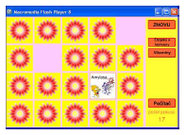
Obr. 1. Hracie pole hry Pexeso. Študent hrá sám so sebou a zapisuje sa mu počet pokusov.

- Biologické pexeso
Tematické zaradenie hry:
Uvedená hra je vhodná pre tematické celky 6. ročníka zaoberajúce sa Druhmi stavovcov na území Slovenskej republiky.
Edukačné ciele hry:
Precvičovanie rôznych druhov stavovcov (ryby, plazy, vtáky, obojživelníky a cicavce na území SR). Spätná väzba pre žiakov o zvládnutí učiva. Hra rozvíja priestorovú pamäť žiakov.
Prostredie hry: Žiaci a učiteľ: Hrajú dvojice v laviciach. Učiteľ plní organizačnú a kontrolnú úlohu.
Materiálne prostredie: Sada pexesových kariet pre každú dvojicu.
Čas trvania hry: 10–15 min.

Herná činnosť:
Na začiatku činnosti sa žiakom ukážu obrázky.
Na úvod dvojiciam rozdáme sadu pexesových kariet. Táto sada pozostáva z 30 kariet obsahujúcich rôzne druhy stavovcov, resp. tri druhy rýb, plazov, obojživelníkov, vtákov a cicavcov na území Slovenska. Avšak na 25 kartičkách budú nakreslené už vyššie spomínané stavovce, a päť kariet bude prázdnych a bude tam napísané len (ryba, obojživelník, plaz, vták a cicavec) a žiaci budú musieť dokresliť daného stavovca, to bude platiť pre jednu rybu, obojživelníka, plaza, vtáka a cicavca. Karty sa premiešajú a rozložia obrátené údajmi k stolu. Jeden zo žiakov obráti ľubovoľné dve karty. V prípade ak otočí prázdnu kartičku s nadpisom (ryba, obojživelník, plaz, ...) a nebude vedieť priradiť živočícha, tak nasleduje ťah protihráča.

Ak sa jedná o zodpovedajúcu dvojicu daného stavovce, žiak si dané karty nechá a pokračuje v ťahu. Ak tieto dve karty navzájom nezodpovedajú, v ťahu nasleduje druhý hráč. Keď už sú otočené všetky kartičky, musí každý žiak presne zaradiť daného živočích do zoologického systému (ryba, plaz, obojživelník...) a napísať presné rodové a druhové meno živočícha (viď strana 9), ak to spraví až vtedy sa mu počítajú body, ak to nespraví má šancu jeho súper, a v prípade správneho určenia si berie jeho dvojice. Víťazí hráč, ktorý má po obrátení všetkých kariet, a úspešnom zaradení do systému druhov stavovcov väčší počet získaných dvojíc.

Záverečné vyhodnotenie:
Dvojica v lavici si zapisuje vzájomné skóre, tento zápis odovzdajú vyučujúcemu. Za každú hru víťaz aj porazený získajú istý počet bodov za aktivitu (Napr. tri body pre víťaza, jeden bod pre porazeného. V prípade remízy získajú obaja hráči jeden bod.)

Prednosti danej hry:
Aktívna práca celej triedy, vnútorná motivácia žiakov súťaživosťou. Vzájomná kontrola žiakov odbremeňuje učiteľa.

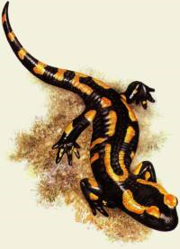 | 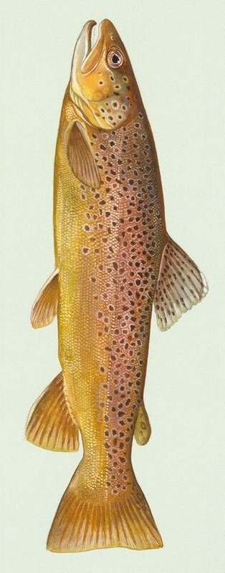 | 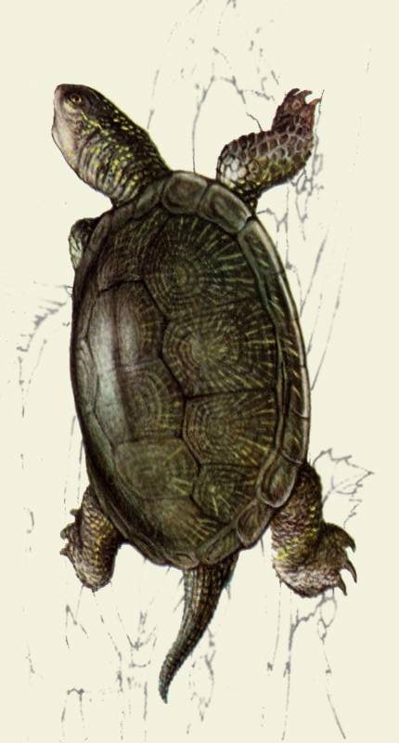 | 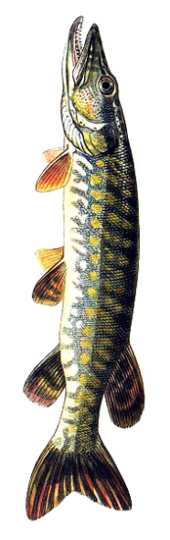 | 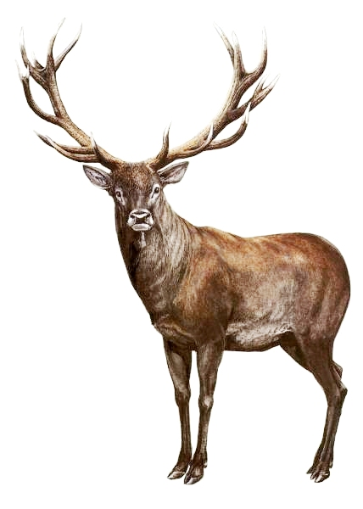
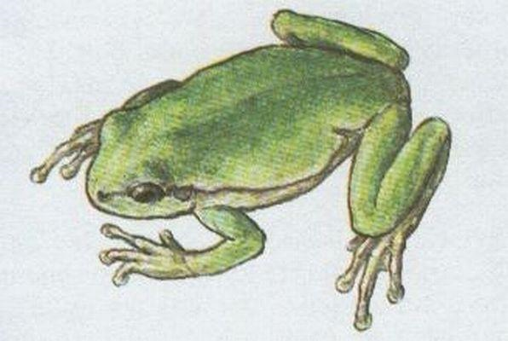 | 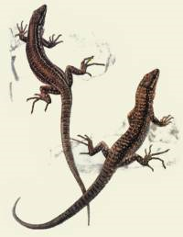 | 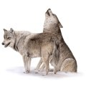 | 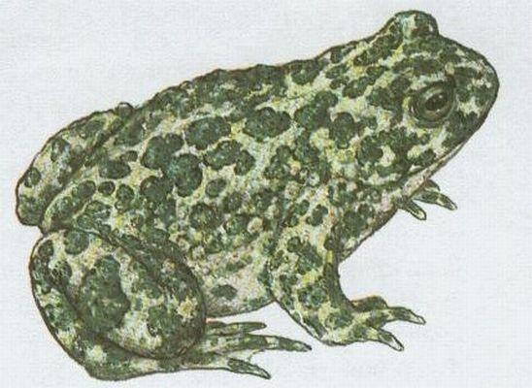
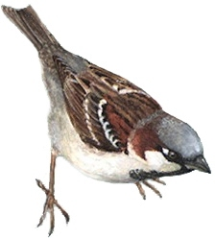 |  | 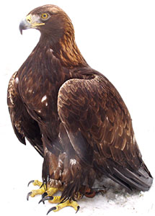
 | 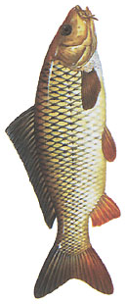 | 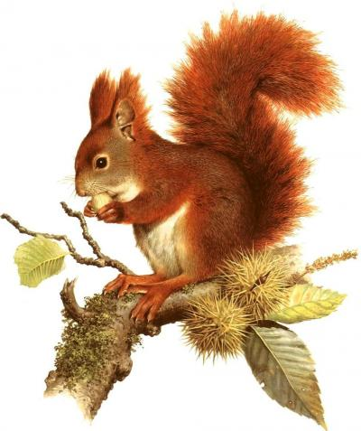 | 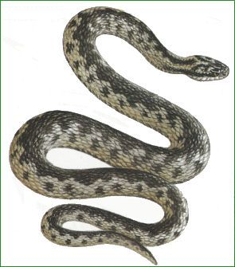
 | 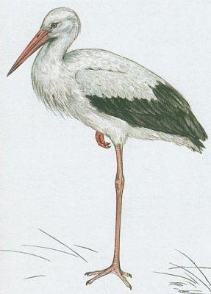
ÚLOHA PRE ŽIAKOV
- Rozstrihajte si kartičky podľa čiar.
- Hľadajte spoločné dvojice živočíchov.
- Nájdite obrázky, ktorým chybajú dvojice.
- Dokreslite obrázky tak, aby už žiadnemu nechýbala dvojica:

RYBA | OBOJŽIVELNÍK | PLAZ | VTÁK | CICAVEC

Tieto živočichy nemajú dvojicu a bude ich treba dokresliť:

NAKONIEC každý z dvojice roztriedi obrázky do skupín a napíše rodové a druhové meno živočícha:

Ryba Obojživelník Plaz Vták Cicavec
1.
2.
3.
V pexese boli použité tieto živočíchy:

- RYBY
- Štuka severná (Esox lucius)
- Pstruh potočný (Salmo trutta fario)
- Kapor obyčajný (Cyprinus carpio)

- OBOJŽIVELNÍKY
- Salamandra škvrnitá (Salamandra salamandra)
- Ropucha zelená (Bufo viridis)
- Rosnička zelená (Hyla arborea)

- PLAZY
- Korytnačka močiarna (Emys orbicularis)
- Vretenica obyčajná (Vipera berus)
- Jašterica múrová (Podarcis muralis)

- VTÁKY
- Bocian biely (Ciconia ciconia)
- Vrabec domácí (Passer domesticus)
- Orol skalný (Aquila chrysaetos)

- CICAVCE
- Veverica obyčajná (Sciurus vulgaris)
- Vlk dravý (Canis lupus)
- Jeleň lesný (Cervus elaphus)

Zoznam použitej literatúry

Kotrba T., Lacina Ľ.: Praktické využití aktivizačních metod ve výuce. Brno, 2007, Spoločnosť pre odbornú literatúru, s. 97 – 98. ISBN: 978-80-87029-12-1

Vankúš P.: Zbierka didaktických hier určených na integráciu do vyučovania biológie na druhom stupni základnej školy. Bratislava, 2006, Univerzita Komenského v Bratislave, s. 4 – 9.

Kučerová O.: Výukový program vytvořený v programu Macromedia Flash. Praha, 2009, Karlová Univerzita v Prahe, Prírodovedecká fakulta, s. 12.

http://www.guh.cz/edu/bi/biologie_obratlovci/abeceda.html (on line 22. 4. 2010) (Z tejto stránky boli použité obrázky živočíchov v pexese).

Maňák J.: Náčrt didaktiky pre ďalšie vzdelávanie pedagogických pracovníkov. Bratislava, 1997, Slovenské pedagogické nakladateľstvo, s. 117.

